Додаток 4
до наказу директора Департаменту
освіти і науки Хмельницької ОДА
від 27.09.2019 № 345-од
ЗАЯВКА
на участь команди _______________________________________
(району, міста, навчального закладу)
в обласному турнірі юних ________________________ у 20___ році.

№  з/п | Прізвище, ім’я  та по батькові учня | Число, місяць (словами), рік народження | Найменування навчального закладу (повна назва) | Клас (курс)  навчання | Домашня адреса, телефон | Прізвище, ім’я та по батькові вчителя, який підготував учня
1.
2.
3.
4.
5.

Керівником команди призначено ________________________________________________________________
(прізвище, ім’я та по батькові, посада)
Телефон керівника команди (мобільний) ___________________________________

Начальник відділу (управління) освіти району (міста)

М.П.
____” _______________ _20__ року
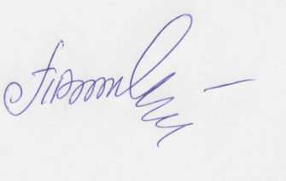

Заступник директора – начальник управління Тетяна ДУПЛЯК

